Окно «Регистрация»

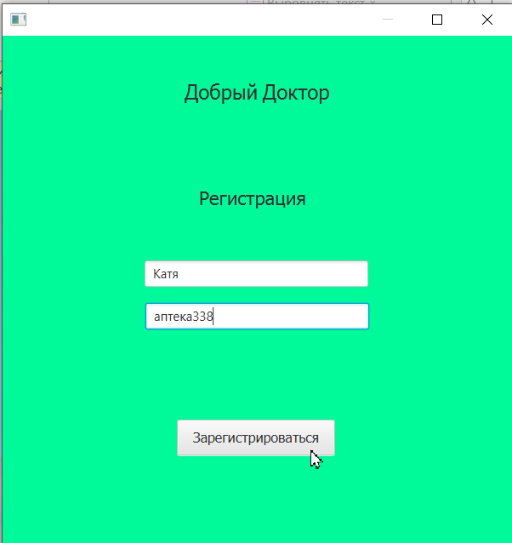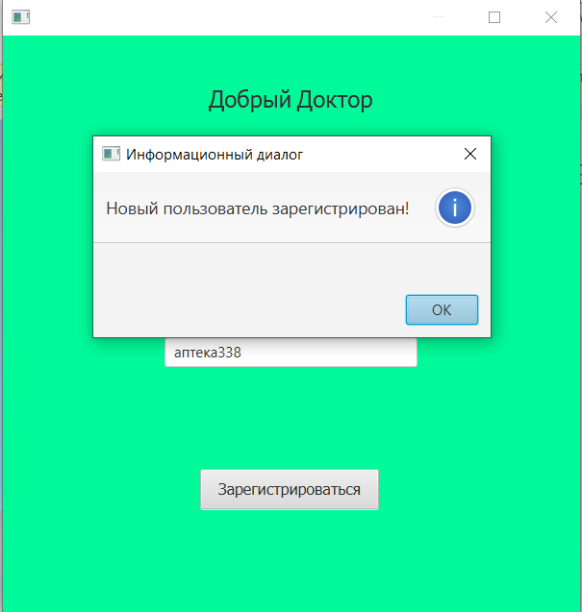

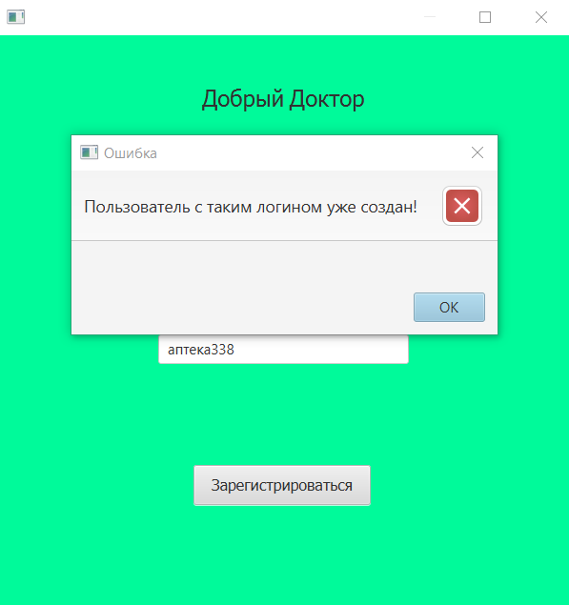

Окно «Авторизация»

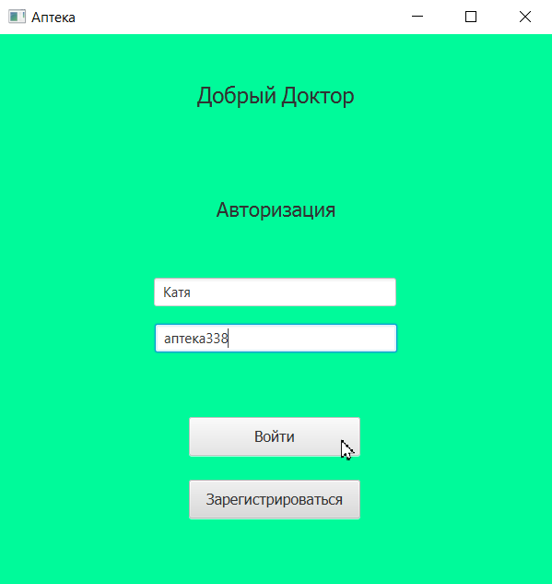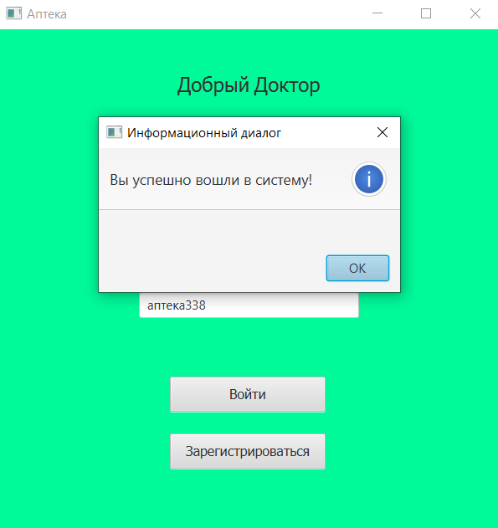

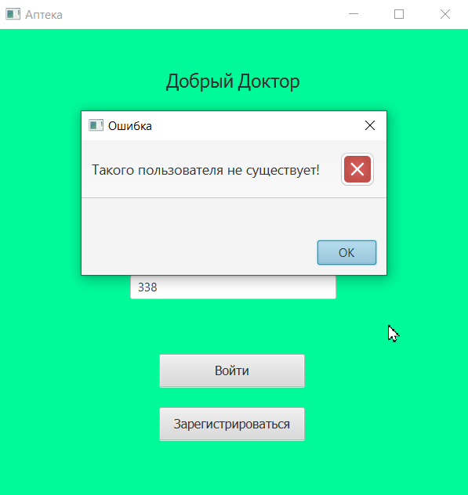

Главное окно приложения

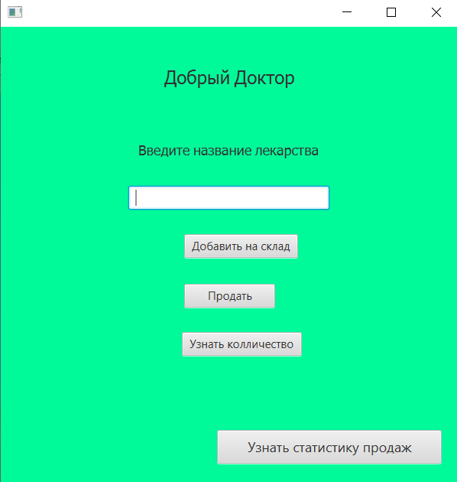

Добавление товара

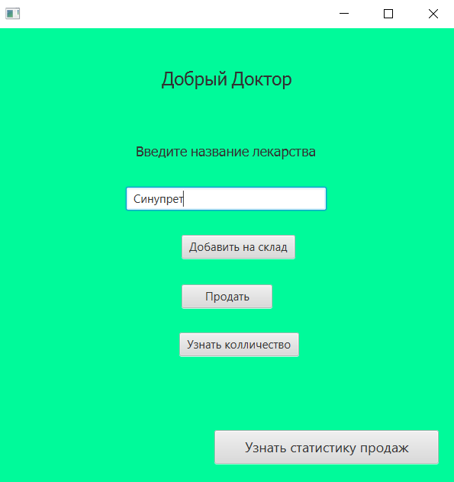

1. Добавление товара Синупрет

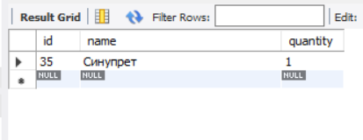

2. Нажимаю еще раз добавить (чтоб кол-во стало равно 2)

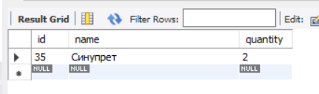

Удаление товара

Удаление товара из БД (продажа) 1шт:

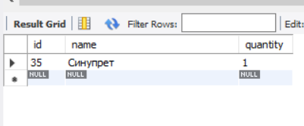

Кол-во стало равно 1, продаём снова:

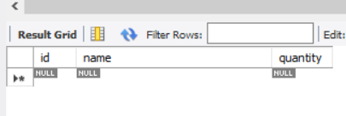

Препарата в БД больше нет  
Если нажму продать третий раз, то выйдет ошибка говорящпая о том, что такого товара на складе (В бд) нет:

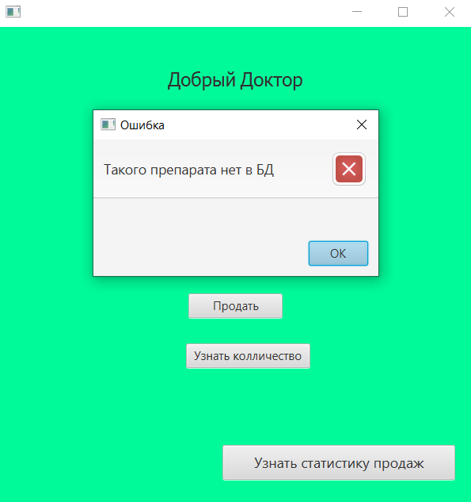

Подсчёт количества товара

Добавим на склад препарат Анальгин 5 шт. и нажмём кнопку «Узнать количество»

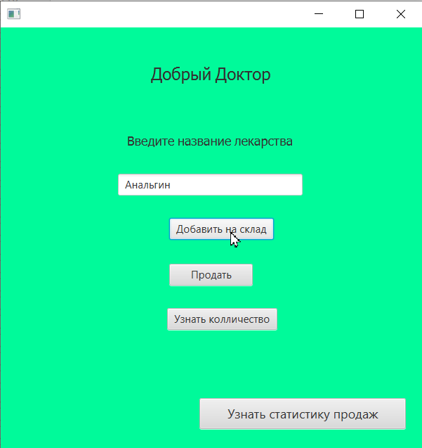

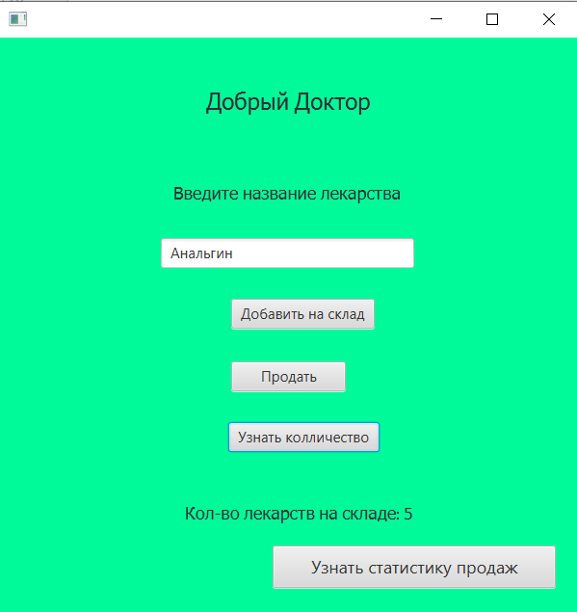

Статистика продаж

Продадим ранее используемый Синупрет и Анальгин и нажмём кнопку «Узнать статистику продаж»

